Прочитать лекцию и ответить на контрольные вопросы. Готовые ответы отправлять на электронную почту danilov.37@bk.ru

Типовой маршрут изготовления зубчатых колес
Основные операции механической обработки зубчатого колеса со ступицей 7-й степени точности (рис. 63) следующие.
005 Заготовительная.
Для заготовок из проката – резка проката, для штампованных заготовок – штамповка.
Штампованные заготовки целесообразно выполнять с прошитыми отверстиями, если их диаметр более 30 мм и длина не более 3-х диаметров.
Заготовки из чугуна и цветных сплавов (иногда из сталей) получают литьем.

010 Токарная.
Точить торец обода и торец ступицы с одной стороны начерно, точить наружную поверхность обода до кулачков па- трона начерно, расточить начерно на проход отверстие (или сверлить и расточить при отсутствии отверстия в заготовке), точить наружную поверхность ступицы начерно, точить фаски.

Технологическая база – наружная поверхность обода и торец, противолежащий ступице (закрепление в кулачках токар- ного патрона).
Оборудование: единичное производство – токарно-винторезный станок; мелко- и среднесерийное – токарно- револьверный, токарный с ЧПУ; крупносерийное и массовое – одношпиндельный или многошпиндельный токарный полуав- томат (для заготовки из прутка – прутковый автомат).
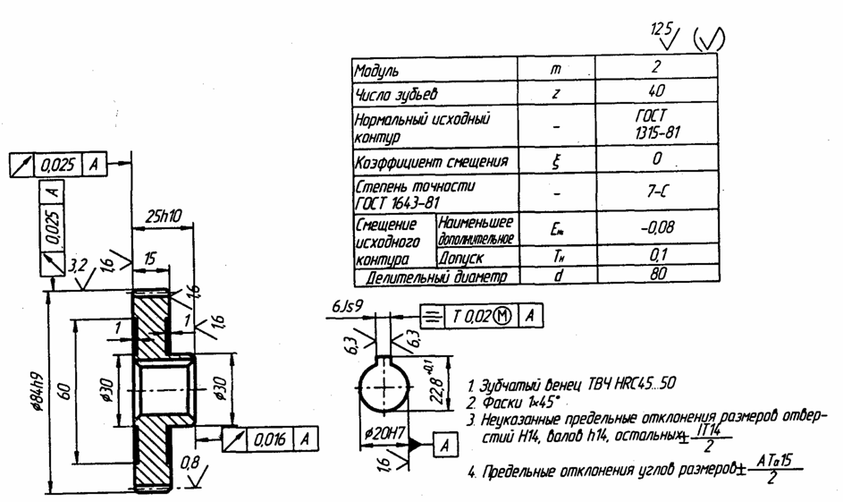

Рис. 63 Цилиндрическое зубчатое колесо с односторонней ступицей

015 Токарная.
Точить базовый торец обода (противолежащий ступице) начерно, точить наружную поверхность обода на оставшейся части начерно, расточить отверстие под шлифование, точить фаски.
Технологическая база – обработанные поверхности обода и большего торца (со стороны ступицы). Оборудование – то же (см. операцию 010).
020 Протяжная (долбежная).
Протянуть (долбить в единичном производстве) шпоночный паз или шлицевое отверстие. Технологическая база – отверстие и базовый торец колеса.
Оборудование – горизонтально-протяжной или долбежный станки.
Применяются варианты чистового протягивания отверстия на данной операции вместо чистового растачивания на пре- дыдущей операции.

025 Токарная.
Точить базовый и противолежащие торцы, наружную поверхность венца начисто.
Технологическая база – поверхность отверстия (реализуется напрессовкой на оправку, осевое положение на оправке фиксируется путем применения подкладных колец при запрессовке заготовки). Необходимость данной операции вызывает- ся требованием обеспечения соосности поверхностей вращения колеса.
Оборудование – токарно-винторезный (единичное производство), токарный с ЧПУ (серийное) или токарный многорезцовый полуавтомат.
030 Зубофрезерная.
Фрезеровать зубья начерно (обеспечивается 8-я степень точности).
Технологическая база – отверстие и базовый торец (реализуется оправкой и упором в торец). Оборудование – зубофрезерный полуавтомат.
035 Зубофрезерная.
Фрезеровать зубья начисто (обеспечивается 7-я степень точности).

040 Шевинговальная.
Шевинговальная операция повышает на единицу степень точности зубчатого колеса. Операции применяют для термо- обрабатываемых колес с целью уменьшения коробления зубьев, так как снимается поверхностный наклепанный слой после фрезерования.
Технологическая база – отверстие и базовый торец (реализуется оправкой). Оборудование – зубошевинговальный станок.

045 Термическая.
Калить заготовку или зубья (ТВЧ) или цементировать, калить и отпустить – согласно техническим требованиям. Нали- чие упрочняющей термообработки, как правило, приводит к снижению точности колеса на одну единицу.

050 Внутришлифовальная.
Шлифовать отверстие и базовый торец за один установ. Обработка отверстия и торца за один установ обеспечивает их наибольшую перпендикулярность.
Технологическая база – рабочие эвольвентные поверхности зубьев (начальная окружность колеса) и торец, противоле- жащий базовому. Реализация базирования осуществляется специальным патроном, у которого в качестве установочных эле- ментов используют калибровочные ролики или зубчатые секторы. Необходимость такого базирования вызвана требованием обеспечения равномерного съема металла и зубьев при их последующей отделке с базированием по отверстию на оправке.
Оборудование – внутришлифовальный станок.
При базировании колеса на данной операции за наружную поверхность венца для обеспечения соосности поверхностей вращения необходимо ввести перед или после термообработки круглошлифовальную операцию для шлифования наружной поверхности венца и торца, противолежащего базовому (желательно за один установ на оправке).
Технологическая база – отверстие и базовый торец.
Оборудование – круглошлифовальный или торцекруглошлифовальный станки.
Необходимость отделки наружной поверхности венца колеса часто вызывается также и тем, что контроль основных точностных параметров зубьев производится с использованием этой поверхности в качестве измерительной базы.

055 Плоскошлифовальная.
Шлифовать торец, противолежащий базовому (если необходимо по чертежу). Технологическая база – базовый торец.
Оборудование – плоскошлифовальный станок с прямоугольным или круглым столом.

060 Зубошлифовальная.
Шлифовать зубья.
Технологическая база – отверстие и базовый терец.
Оборудование – зубошлифовальный станок (обработка обкаткой двумя тарельчатыми или червячным кругами или ко- пированием фасонным кругом). При малом короблении зубьев при термообработке (например, при азотировании вместо це- ментации) операция зубошлифования может быть заменена зубохонингованием или вообще отсутствовать.
Наличие зубошлифовальной или зубохонинговальной операции определяется наличием и величиной коробления зубьев при термообработке. Двукратное зубофрезерование и шевингование зубьев до термообработки может обеспечить 6-ю сте- пень точности. При потере точности во время термообработки на одну степень конечная 7-я степень точности будет достиг- нута. Введение отделочной операции зубошлифования или зубохонингования необходимо только при уменьшении точности колеса при термообработке больше, чем на одну степень.
065 Контрольная.
Применяются варианты техпроцесса с однократным зубофрезерованием, но с двукратным зубошлифованием.
Наличие упрочняющей термообработки приводит, как правило, к снижению степени точности колес на одну единицу, что требует введения дополнительной отделочной операции. Для незакаливаемых зубчатых колес шевингование является последней операцией; перед термообработкой шевингуют зубья в целях уменьшения деформации колеса в процессе термо- обработки и повышения степени на одну единицу.

Контрольные вопросы:

1. Дополнить типовой маршрут изготовления зубчатых колес.

